Міністерство освіти і науки України
Івано-Франківський національний технічний університет нафти і газу

Кафедра програмного забезпечення
автоматизованих систем

ЛАБОРАТОРНА РОБОТА №4
Тема: «Розроблення клієнтської частини сайту»

Виконав
ст. групи ПІ-13-2:
Cакайлюк І. М.
Перевірив:
Броновський І. В.

Івано-Франківськ
2016
Завдання: Створити клієнтську частину сайту з можливістю каталогів, товарів (згідно вашого завдання). Організувати авторизацію на сайті за допомогою логіна і паролю.

Тема: Авіакомпанія

Хід роботи

Лістинг може бути знайдений за посиланням (https://github.com/Saka7/sunbird)

Результат

1. Реєстрація

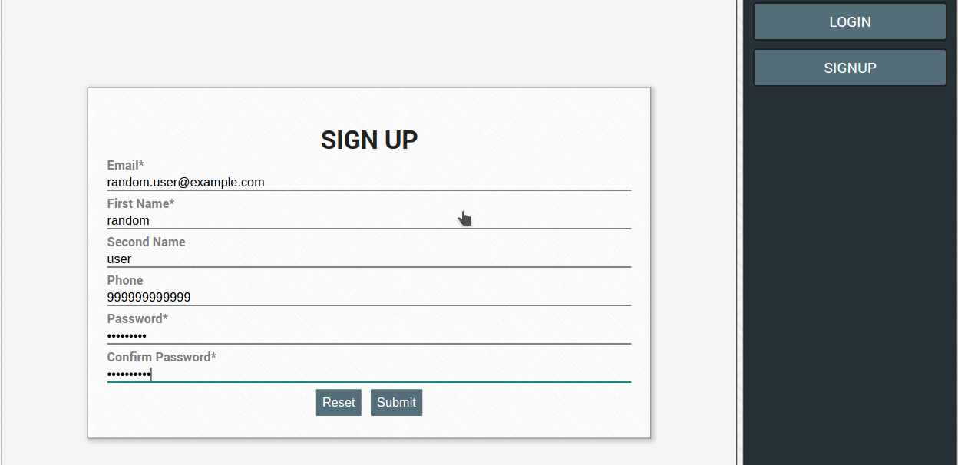

2. Перегляд рейсів

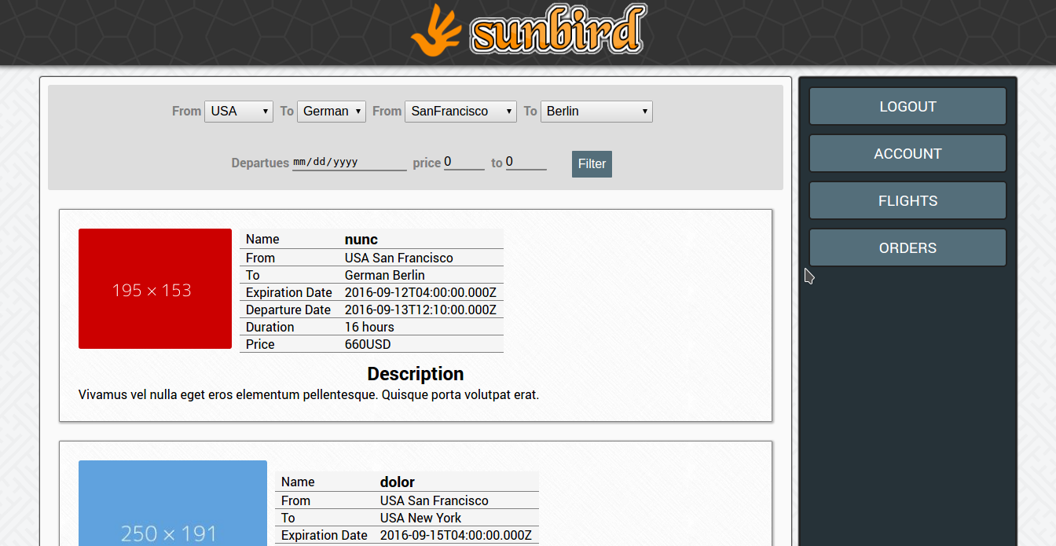

3. Перегляд замовлень

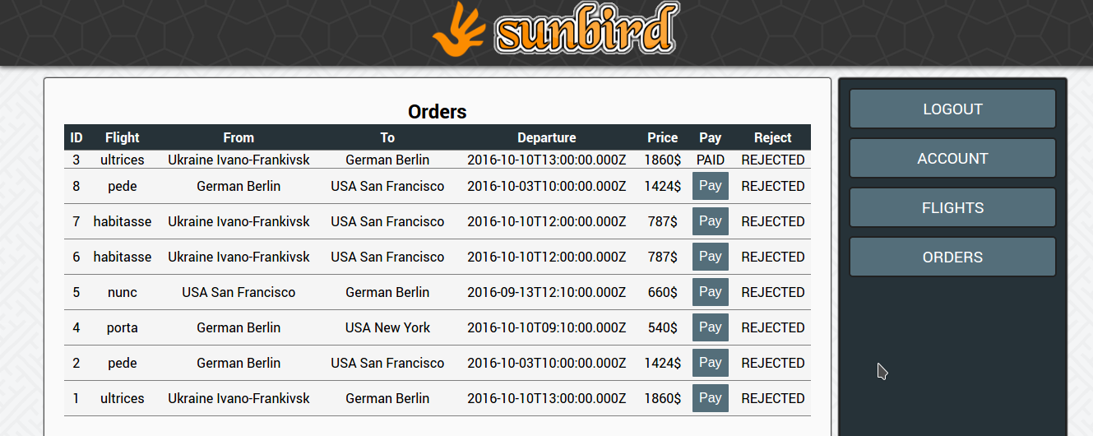

4. Перегляд акаунту

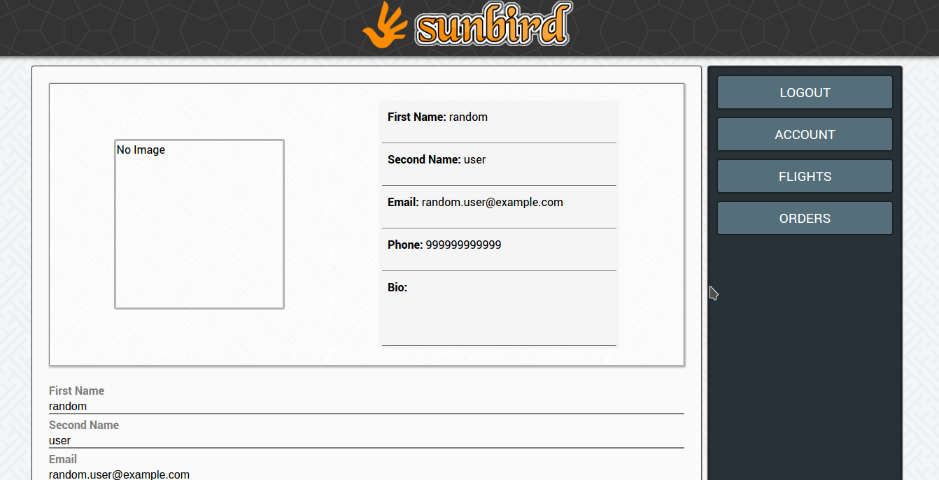

Висновок: на цій лабораторній роботі я cтворив клієнтську частину сайту з можливістю перегляду рейсів. Організував авторизацію на сайті за допомогою логіна і паролю (JWT).

